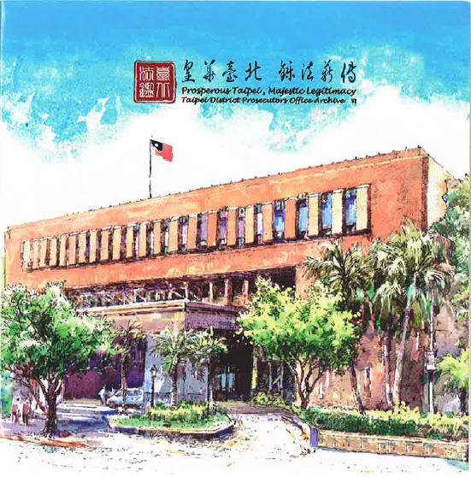

皇築臺北鑠法薪傳-臺灣臺北地方檢察署70周年史實紀要，請連結下列網址，點擊閱覽。
https://www.tpc.moj.gov.tw/292885/293040/293049/Lpsimplelist

